

Nombre XXXXXXXXXX XXXXXXXXXX XXXXXXXXXX
Grado de Escolaridad Maestría
Cédula Profesional XXXXXXXX
Teléfono de Oficina 228-8-41-02-70. Ext. 3205
Correo Electrónico aquinones@fiscaliaveracruz.gob.mx

Formación Académica

Año
2008 a 2012
Licenciatura en Derecho, Facultad de Derecho, Universidad Veracruzana.
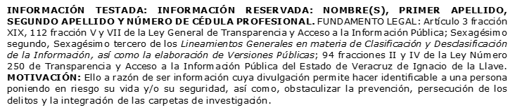
2015
Curso Taller de Actualización para Policía de Investigación en el Sistema Penal Acusatorio. Academia Regional de Seguridad Pública, de Occidente.
2016
Capacitación para la Aplicación de la Nueva Metodología para el Registro y Clasificación de los Delitos: Fiscales. Fiscalía General del Estado.
2016
Intercambio Integral para Agentes del Ministerio Público, Agentes de Investigación Ministerial y Peritos. Alianza Estatal de la Conferencia de Procuradores Generales de Justicia de los Estados Occidentales de Norteamérica.
2015-2017
Maestría en Derecho Procesal Penal y Criminología,
Instituto Mexicano de Estudios de Posgrado.
2018
Curso Taller de Actualización para Ministerio Publico Orientador en el Sistema de Justicia Penal. Fiscalía General del Estado.
2017-2019
Maestría en Derechos Humanos y Juicio de Amparo. Universidad de Xalapa

Trayectoria Profesional

Año
2012 a 2013
Agente de la Policía Ministerial Acreditable.
2013 a 2014
Encargada de Grupo de la Policía Ministerial, Delegación Regional Xalapa
2014 a 2015
Auxiliar del Departamento Jurídico y Mandamientos Judiciales, Delegación Regional Xalapa.
2015 a 2016
Auxiliar de la Oficina de Apoyo Legal, Dirección de la Policía Ministerial.
2016
Fiscal Séptima Orientadora, Unidad de Atención Temprana Xalapa.
2017
Fiscal Primera Orientadora, Sub Unidad de Atención Temprana Martínez de la Torre, Veracruz.
2019
Fiscal Primera de Atención Temprana, Perote, Ver.
 Conocimiento
Derecho Penal
Derecho Civil
Derecho Agrario.

